CEMP – Centro Educacional Marapendi

Nota:

_______

Nome: _____________________________________________________________Data: / / 2025
Professor: Bruno Teodoro 9º Ano do ensino Fundamental Turma: _____
História – Leitura e interpretação de texto: Exemplos de revoltas sociais da Primeira República

A REVOLTA DA VACINA DE 1904

A reforma urbana do centro do Rio de Janeiro, então Distrito Federal, iniciada pelo prefeito Pereira Passos e pelo presidente Rodrigues Alves, tinha por objetivos: modernizar a região, tornando o Distrito Federal a vitrine do país no exterior e do regime republicano; valorizar o espaço imobiliário e atrair investimentos estrangeiros; higienizar a cidade, assolada por doenças como varíola, febre amarela e peste bubônica; dar um ar mais europeu à cidade. Mas isso acabou gerando algumas consequências, tais como: demolição dos cortiços e morros do centro (bota-abaixo) e expulsão de parte da população pobre do da região.
O ponto alto da reforma urbana foi a abertura a Avenida Central, hoje Rio Branco, que abrigaria vários edifícios no estilo eclético com a predominância do neoclássico, então em voga na Europa da Belle Époque. No entanto, foram demolidos centenas de cortiços, desabrigando milhares de pessoas. A obra começou em fevereiro e terminou em setembro de 1904.
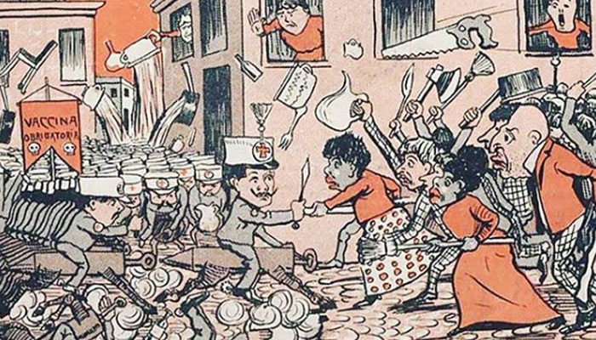

É nesse contexto que ocorre uma grande revolta na capital contra a vacinação obrigatória. Enquanto o Rio “civilizava-se”, coube ao médico sanitarista Oswaldo Cruz acabar com a principais doenças que assolavam a região, adotando três frentes de combate: caça aos ratos (peste bubônica), combate aos mosquitos (febre amarela) e vacinação obrigatória (varíola).

REBELIÕES TENENTISTAS DOS ANOS 1920

O Tenentismo foi um movimento de cunho político surgido entre oficiais do Exército que reivindicava a moralização da política, a modernização econômica do Brasil e o fortalecimento das Forças Armadas. A primeira rebelião tenentista, conhecida como a Rebelião dos 18 do Forte, ocorreu em 1922 e o motivo foi a eleição de Arthur Bernardes e a falsa notícia de que alguns líderes militares seriam presos.

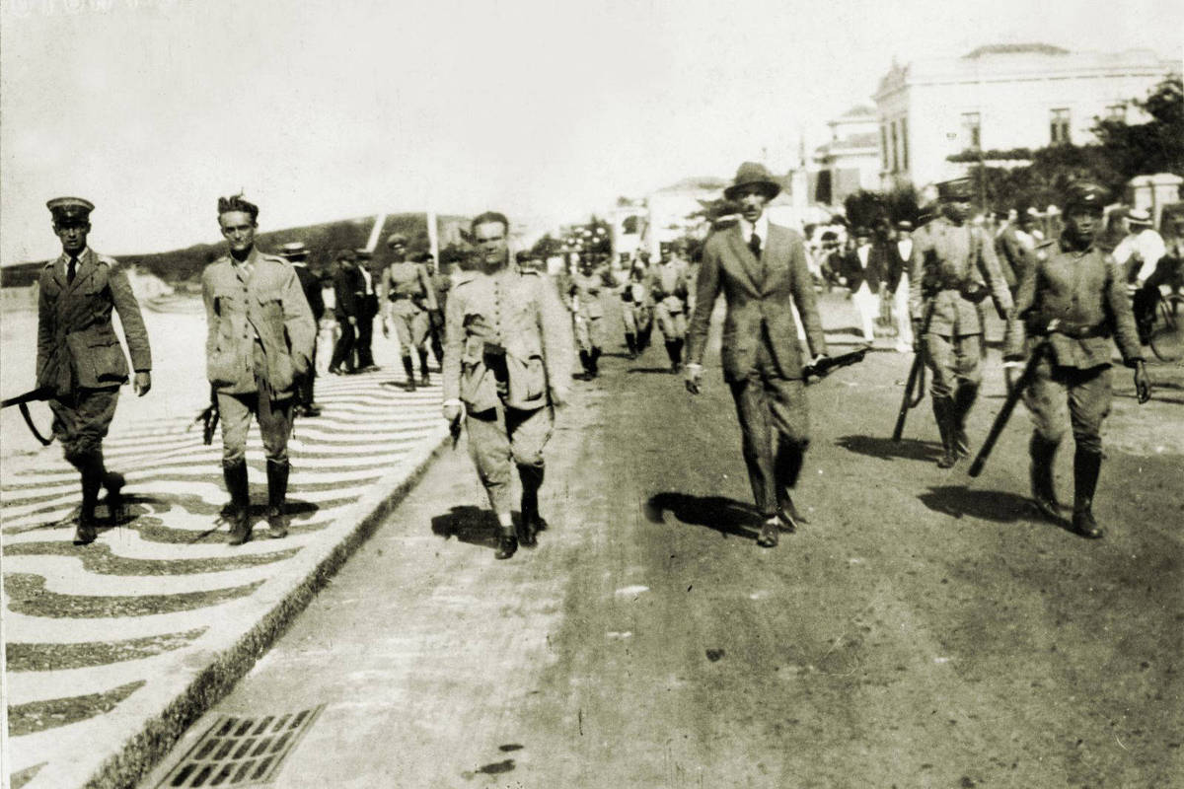
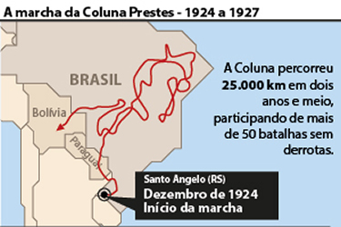

Em 1924, eclodiu um novo levante tenentista, mais organizado, que chegou a tomar a cidade de São Paulo. Esses tenentes, liderados por Miguel Costa, resolvem abandonar a cidade e se juntar a outra tropa tenentista vinda do RS e liderada por Luís Carlos Prestes. Essa tropa ficou conhecida como a Coluna Prestes que, fugindo ou combatendo as tropas do governo, percorreu o interior do país antes de se dissolver em 1927.

Responda as questões a seguir em seu caderno.

Questão 01- Identifique dois motivos para a reforma urbana do centro do Rio de Janeiro empreendida por Pereira Passos.
Resposta: modernizar a região, tornando o Distrito Federal a vitrine do país no exterior e do regime republicano; valorizar o espaço imobiliário e atrair investimentos estrangeiros; higienizar a cidade, assolada por doenças como varíola, febre amarela e peste bubônica; dar um ar mais europeu à cidade.

Questão 02- Em que estilo foi baseada a reforma urbana do centro do Rio? Como a população local sofreu?
Resposta: no estilo eclético com a predominância do neoclássico, então em voga na Europa da Belle Époque. Foram demolidos centenas de cortiços, desabrigando milhares de pessoas.

Questão 03- Cite um motivo que tenha desencadeado a Revolta da Vacina.
Resposta: a vacinação obrigatória contra a varíola.

Questão 04- Quais eram as principais reivindicações do movimento tenentista?
Resposta: a moralização da política, a modernização econômica do Brasil e o fortalecimento das Forças Armadas.

Questão 05- Nomeie e caracterize as duas rebeliões tenentistas da década de 1920.
Resposta: a Rebelião dos 18 do Forte, ocorreu em 1922 e o motivo foi a eleição de Arthur Bernardes e a falsa notícia de que alguns líderes militares seriam presos; a Coluna Prestes que, fugindo ou combatendo as tropas do governo, percorreu o interior do país antes de se dissolver em 1927.

